C:\Users\Silvia\Documents\minhas imagens\ILUSTRAÇÕES\CLIPART\SEPARADORES E FUNDOS\diversos\bar-enfant-ballon3.gif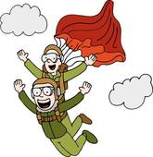

FAIRE DU

PARACHUTISME

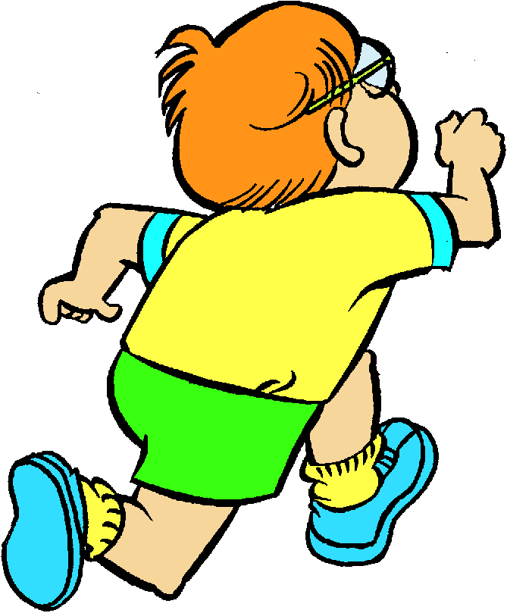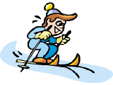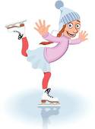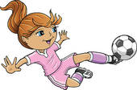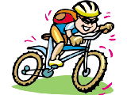C:\Users\Silvia\Documents\minhas imagens\ILUSTRAÇÕES\CLIPART\SPORTS\golf\j0079261.wmf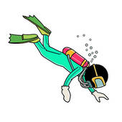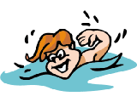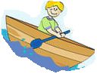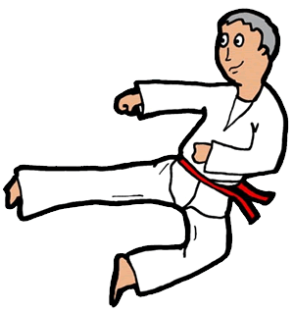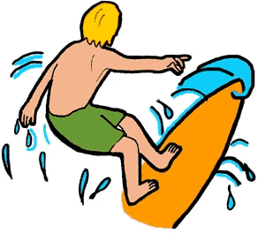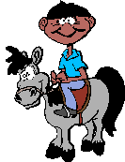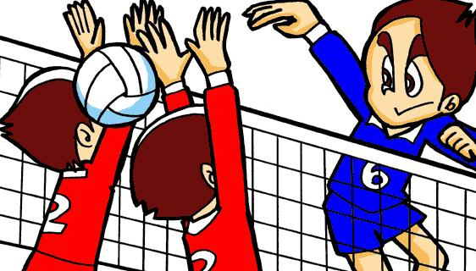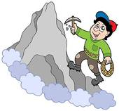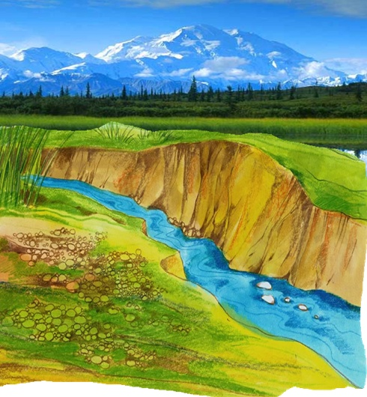

FAIRE DU VÉLO

LUTTER KARATÉ

FAIRE DU SURF

PLONGER

SKIER

JOUER AU GOLF

COURIR

ESCALER

NAGER

FAIRE DU CHEVAL

RAMER

JOUER AU VOLLEY-BALL

JOUER AU FOOTBALL

PATINER

C:\Users\Silvia\Documents\minhas imagens\ILUSTRAÇÕES\CLIPART\SEPARADORES E FUNDOS\diversos\bar-enfant-ballon3.gif